<script type="text/javascript">

//alert('浏览器的名字'+navigator.appCodeName);//Mozilla(在其他的浏览器中也是一样的)

//alert('完整的浏览器名字'+navigator.appName);//FF,chrome下是Netscape ,ie下是 Microsoft Internet Explorer

alert('浏览器的版本'+navigator.appVersion);//FF下5.0 (Windows)

</script>

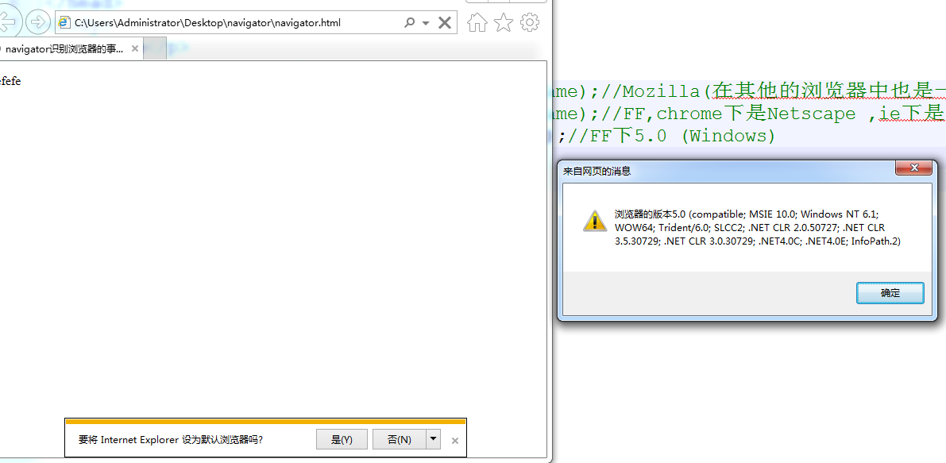

浏览器的用户代理

//浏览器的用户代理navigator.userAgent

alert('用户代理是'+navigator.userAgent);//FF 下Mozilla/5.0 (Windows NT 6.1; WOW64; rv:37.0) Gecko/20100101 Firefox/37.0

FF

IE下

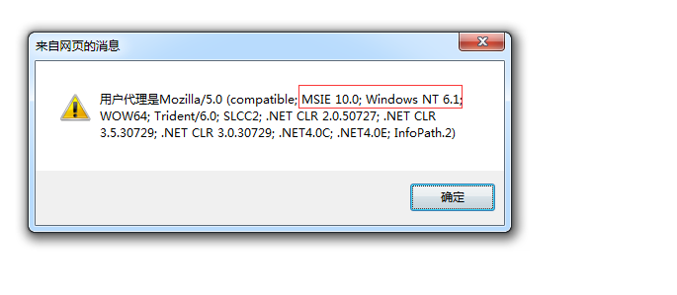

Chrome

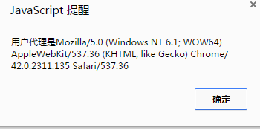

Iphone

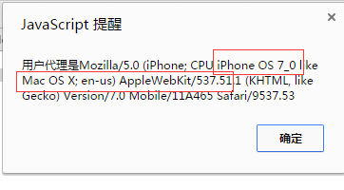

安卓平台

